首爾弘大智選假日酒店 (IHG 旗下酒店)
Holiday Inn Express Seoul an IHG Hotel
首爾市購物中心 - 弘大Hongdae,
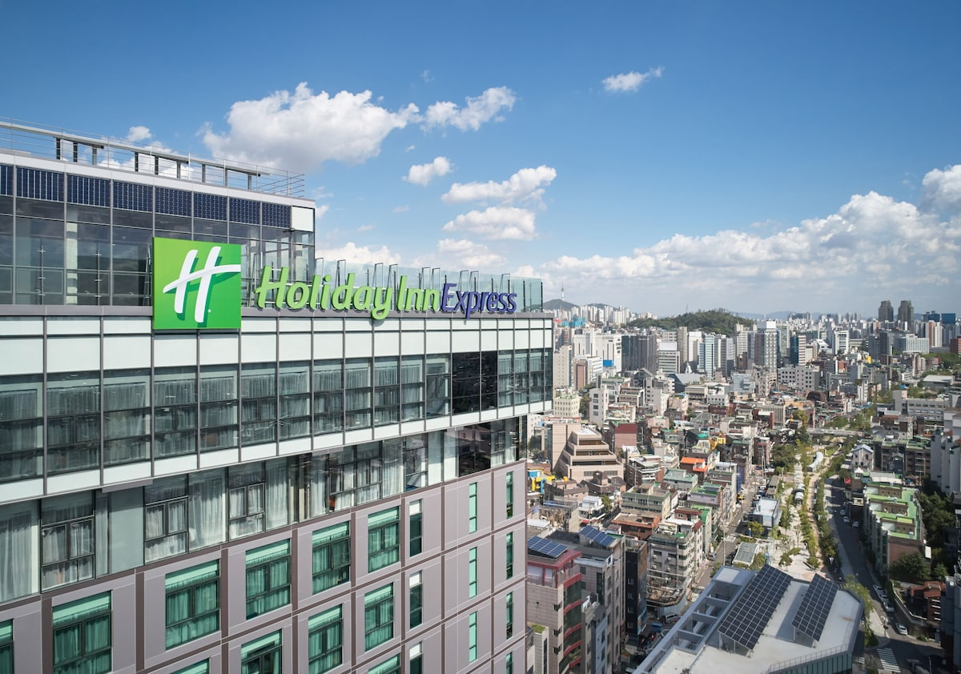 |  |  | 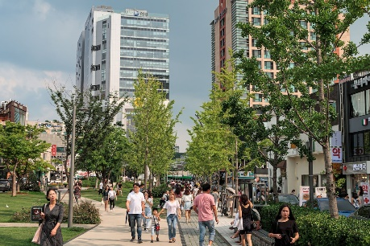
 |  |  | 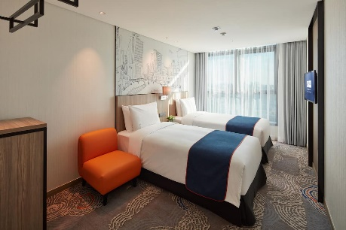
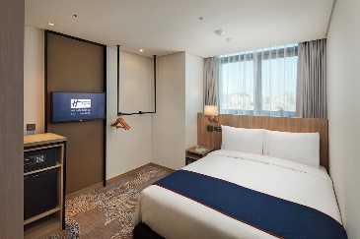 | 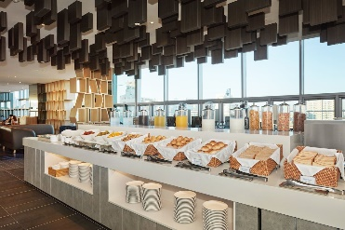 | 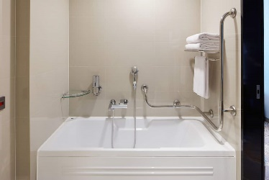 |  | 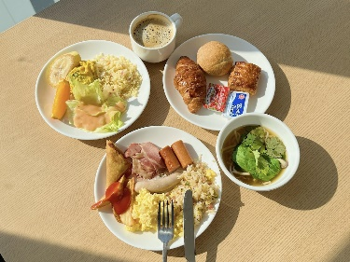
12月01日~03月26日
(聖誕節21~31Dec & 農曆新年08~14Feb 除外)
 |  |  | 濟州航空公司 (7C)
香港/仁川 HKG/ICN |  | 7C2108  01:30 / 05:55 |  | 仁川 / 香港 ICN / HKG |  |  |  | 7C2107  21:25 / 00:30+1
※寄艙行李限制為每位成人一件15公斤，  ※ 手提行李限重7公斤 。 |  |  |  | ※ 如超出限制需額外繳付、不包飛機餐。  ※ 起飛及回程時間，最終以航空公司決定。
Holiday Inn Express Seoul Hongdae  **包免費 Wi-Fi 、**包早餐 |  |  |  |  | Adult |  | Surcharge  (Per Room Per night)
 | Superior DBL / Twin (Inc Breakfast) |  |  |  | 3,790up | 5,790up | Fri |  | Sat | Holiday
 | Superior Family Twin (DBL+SGL)  (Inc Breakfast) |  |  |  | 3,490up x 3pax |  | 150 |  | 150 | 150
五日四晚自由行套票費用包括：
1. 香港至首爾(仁川機場)來回之經濟客位機票乙張。
2. 四晚酒店住宿 (以雙人房佔半房計算)。
3. 機票價錢已包手提行李7KG，寄艙行李10KG。
小童及嬰孩收費：
- 小童價格只適用於來回程均為11歲以下之小童，並必須與兩名成人同住；
- 小童[不佔床]收費為每位HKD $1,450 (不包括早餐及機票附加費)；小童[佔床]收費則以成人套票的價錢減收HKD $300。
- 個別酒店對小童年齡的定義有異，有機會需以佔半房價錢收費，詳情請與本公司職員查詢。
- 來回程均為二十四個月以下的嬰孩(不佔床)收費為每位HKD $1,000 (連稅)。

更改或取消費用：
- 訂金每位 HKD $1,000，待機位及酒店確認後，餘款須三天內繳交，逾期當作自動取消論，訂金恕不退還。
- 套票一經確定後，恕不接受任何更改、取消及退款(包括所有稅項)。
- 任何未應用之套票項目，恕不予退款，包括所有稅項及附加費用。

費用不包括：
- 酒店早餐、綜合旅遊保險、以上價錢不包飛機餐。
- 香港機場及保安稅$175、香港機建設費HKD $90、燃油附加費$515、首爾機場稅及手續費$270。
- (合共: 成人每位HKD $1,050、小童每位 HKD $930) 。
若特別情況下，航空公司燃油附加費增加或個別情況，令至增加航空公司保險附加費、回程機場稅及燃油附加費，客人需補回差價。

備註：
1. 報名手續: 填妥報名表格後，請傳真至(852) 2724 5589 / 2368 2539或電郵至kts@ktstravel.com.hk，或直接使用網上自遊行報名系統。
3. 客人請於航班起飛前最少兩個半小時到達機場並辦理登機手續；航班起飛時間以航空公司公佈為準，逾時不獲辦理登機手續者則當作自
動放棄論。
4. 本公司建議客人於回程當日向航空公司查詢確實起飛時間。
5. 團體機票不可累積飛行哩數、不適用於機場快線站辦理登機手續、不能網上辦理登機手續及預定坐位。
7. 客人如放棄去程機位「NO SHOW」，回程機位則不被保留。
8. 酒店房間類別和對酒店提出的所有特別要求(Special Request)，最終均須視乎酒店安排 (Run of House)。
9. 韓國酒店一般為全館禁煙室，如客人要求入住吸煙室，房價或許有異，有機會需另行繳交附加費，詳情請與本公司職員查詢。
10. 根據韓國酒店指引：每房必須有最少一位年滿二十一歲或以上的客人住，方可成功辦理入住手續。[個別酒店除外]
- 如客人未滿二十一歲，酒店有可能拒絕預訂，客人必須於報名時提交一份「家長或監護人酒店入住同意書」，最終能否入住仍有待酒
店回覆方可確定。
- 如客人於辦理入住手續時未能提供相關資料及文件而遭酒店拒絕入住，客人須自行承擔一切責任和損失，本公司恕不負責。
11. 報名前清楚核實對所有出發者之姓名與旅遊證件相同，否則將可能被航空公司拒絕登機或酒店拒絕入住。如提交報名表後需更改姓名及
日後如有更改，
則必須繳付有關機構所收取之手續費，而有關機構亦保留能否更改之權利。
12. 客人必須持足夠有效期之旅遊證件(以回程出境日期計算最少六個月有效)，及須自備有效過境及目的地簽證，否則責任自負。
13. 確認書中的安排，只會在本公司於出發前已從客人收到有關套票或機票的全部費用情況下，方為有效。本公司代客人安排提供的服務
只作為酒店、 航空公司及其他服務的服務提供者的安排人，故此客人同意並接受本公司將不會對任何因該等”服務”對客人產生之任何損
失、受傷、 意外、延遲、時間安排上的改變或其他不便而負上任何責任，不論這是否因該等服務提供者的疏忽或其他原因所引致，
本公司恕不負責。
15. 以上價目如有更改，恕不另行通知。

